Үзебез дә булдыра алабыз.

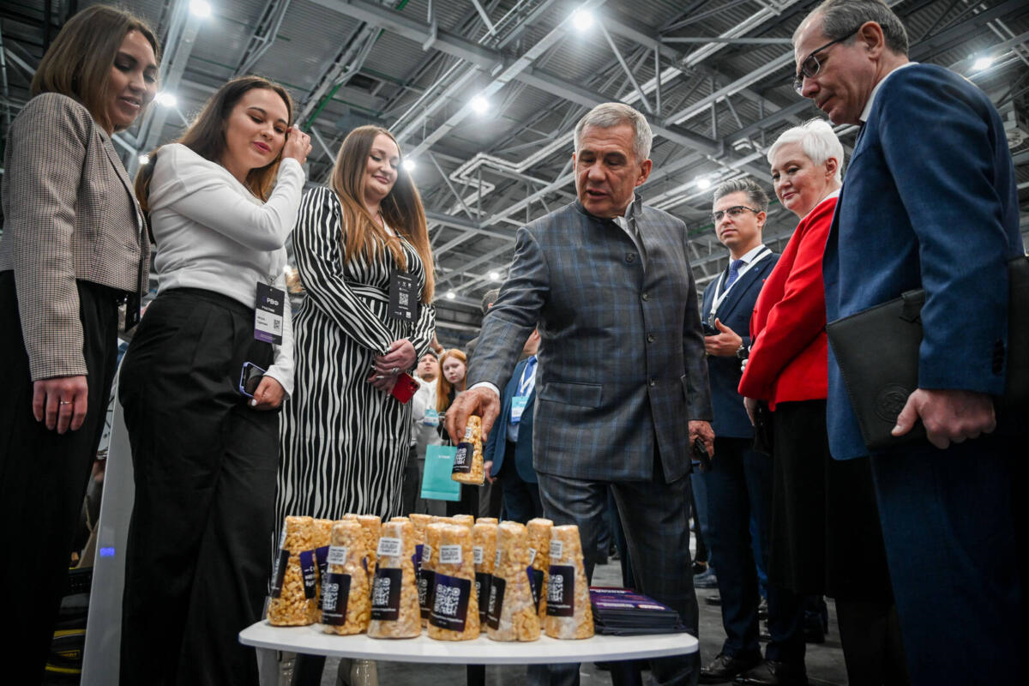Россия венчур форумында яңгыраган төп фикерләр 25.04.2024 Автор: Чулпан Гарифуллина Үзебез дә булдыра алабыз. Татарстан башкаласында узган Россия венчур форумының (РВФ) ачылышы һәм пленар утырышында әнә шушы сүзләрне расларга тырыштылар. Венчур юнәлешендә Америка белән Европадан тыш партнерлар эзләргә, табарга, хезмәттәшлекнең яңа юлына басарга, технологик эшмәкәрлекне үстерергә. Быелгы форумда әнә шулар хакында сөйләштеләр. Чарада Татарстан Рәисе Рөстәм Миңнеханов, Россиянең фән һәм югары белем министры Валерий Фальков һәм башка рәсми затлар катнашты. – Венчур бизнесының төп партнерлары Европа һәм Америка булуына карамастан, без хәзер никадәр алга китүебезне күрәбез. Барысын да үзебез булдыра алабыз икән. Без Ислам хезмәттәшлеге оешмасы илләре арасында яңа хезмәттәшләр эзләячәкбез. Безне алар белән яхшы мөнәсәбәтләр бәйли. Шулай ук БРИКС илләренә дә йөз тотабыз. Югалып калмабыз, юлын табарбыз, – диде Татарстан Рәисе. Рөстәм Миңнеханов әйтүенчә, элегрәк югары уку йортлары технологик эшмәкәрлеккә тиешенчә игътибар бирмәгән. – Беренчедән, андый максат та юк иде. Икенчедән, акча да булмады. Хәзер исә ярдәм күрсәтелә. Моның өчен министрлыкларга һәм федераль хөкүмәткә рәхмәт әйтәсе кала, – диде ул. Сүз уңаеннан, Россия икътисадын үстерүгә ярдәм итүдә республика алдынгылар рәтендә тора. Татарстанның 375 студентлар стартабы грантка ия булуы да шул хакта сөйли. Рөстәм Миңнеханов ассызыклаганча, хәзер Россия сәясәте технологик мөстәкыйльлеккә йөз тота. Күп кенә инновацион проектлар бу мәсьәләне хәл итәргә булыша. Федераль министр Валерий Фальков та Рәис сүзләрен җөпләп, югары уку йортларының мөһимлеген искәртте. – Идеяләрне бизнеска әйләндерү мәйданчыгы – университетлар. Стартаплар булдыру өчен искиткеч урын ул. Яхшы университетларның һәрвакыт партнер-компанияләре бар, – диде ул. Чит ил ресурсларына бәйле булмаган венчур базарын формалаштыру. Рөстәм Миңнеханов әнә шуны төп максатларның берсе итеп күрә. – Форумда җыелып, шушы мәсьәләне хәл итү юллары һәм алымнары турында фикер алышабыз, – диде ул. ФОРУМ – САННАРДА – 4 меңләп катнашучы – Эшлекле программада чыгыш ясаучы 200 спикер – Инвестицион фондлардан 100ләп вәкил – 50 стартап-проект – 20дән артык чара планлаштырылган
Чыганак: https://vatantat.ru/2024/04/140995/
© Ватаным Татарстан

